**Tehniskā specifikācija**

**“Rīgas pašvaldības SIA “Rīga satiksme” oficiālās tīmekļa vietnes izstrāde, tās uzturēšana un pilnveidošana”**

1. **Vispārīgā informācija**
   1. ***Iepirkuma priekšmets*** ir Rīgas pašvaldības SIA “Rīga satiksme” (turpmāk – Sabiedrība) oficiālās tīmekļa vietnes (turpmāk – Tīmekļa vietne) izstrāde, kā arī tās uzturēšana un pilnveidošana (turpmāk – Pakalpojums).
   2. Tīmekļa vietnes ***mērķis*** ir mūsdienīga, klientam draudzīga un ērta, korporatīva Tīmekļa vietne.
   3. Galvenās Tīmekļa vietnes ***funkcijas***:
      1. Tīmekļa vietnes apmeklētāju informēšana par Sabiedrības sniegtajiem pakalpojumiem un izmaiņām tajos. Apmeklētājiem ērta sabiedriskā transporta maršrutu plānošana;
      2. Tīmekļa vietnes apmeklētāju informēšana par Sabiedrības stratēģiskajiem mērķiem, vērtībām, rādītājiem, t.sk. finanšu un to izpildi, organizatorisko struktūru, personāla atlases un atalgojuma politiku, vakancēm, iepirkumiem u.c. aktualitātēm;
      3. e-pakalpojumu sniegšana.
   4. Tīmekļa vietnes ***mērķauditorija***:
      1. Sabiedrības klienti;
      2. Rīgas viesi un tūristi;
      3. Sadarbības partneri.
   5. Tīmekļa vietnes satura ***pārvaldību un administrēšanu*** veiks Pasūtītājs.
2. **Pakalpojuma apjoms:**
   1. Tīmekļa vietnes ***izstrāde***:
      1. Tīmekļa vietnes funkcionalitātes projektēšana un programmēšana;
      2. Izstrādātājam jānodrošina intervijas ar Pasūtītāju par integrācijas nodrošināšanu ar ārējām sistēmām;
         1. API izveide datu apmaiņai ar mācību iestādēm (augstskolu sistēmas, ar kurām noslēgti līgumi);
         2. Elektronisko norēķinu sistēma (koda biļešu sistēma);
         3. Autostāvvietu pārvaldības sistēmas (PPPS, IAPS, MUS, SUS);
         4. Uzņēmuma pārvaldības sistēma Odoo 15 Community Edition;
         5. Transportlīdzekļu norīkojumu pārvaldības sistēma PIKAS/MOBIS;
         6. Ārējo pieteikumu sistēma;
         7. Virtuālais asistents (ChatGPT);
         8. Banklink autorizācijas rīks;
         9. Transportlīdzekļu Informācijas Sistēma;
         10. Iedzīvotāju kartes pievienošana (ja iespējams);
         11. Latvijas nozīmīgākajām informācijas sistēmām.
      3. Interviju rezultātā ir jāizveido programmas projektējuma dokumentu (PPA) un projekta prasību specifikācija (PPS), kurā ir norādīta datu integrācija un kurš tiek saskaņots ar Pasūtītāju;
      4. Programmas projektējuma dokumentā datu integrācija (API izveide) tiek aprakstīta atbilstoši ar Pasūtītāju saskaņotam kalendārajam plānam. API apraksts un izstrāde var tikt veikta, saskaņojot ar Pasūtītāju visa projekta laikā;
      5. Tīmekļa vietnes satura administrācijas sistēmas projektēšana un programmēšana vai tirgū pieejamas satura pārvaldības sistēmas (Content Management System) pielāgošana Pasūtītāja vajadzībām;
      6. Tīmekļa vietnes testēšana;
      7. Tīmekļa vietnes ieviešanas plāna izstrāde un izpilde, t.sk. Tīmekļa vietnes izvietošana Pasūtītāja norādītājos resursos;
      8. apmācības Pasūtītāja personālam par Tīmekļa vietnes satura vadību;
      9. dokumentācijas izstrāde un nodošana Pasūtītājam.
   2. No Līguma noslēgšanas brīža Pretendents Pakalpojumus nodrošina šādos termiņos:
      1. Tīmekļa vietnes izstrādi ne ilgāk kā 18 mēnešu laikā pēc Pasūtītāja noteiktā grafika.
      2. Uzturēšanas darbus nodrošina no pirmā pieņemšanas un nodošanas akta parakstīšanas un 24 mēnešus pēc pēdējā pieņemšanas un nodošanas akta parakstīšanas brīža.
   3. ***Izmaiņu pieprasījums:***
      1. darba uzdevums, kurā realizējamie uzdevumi un sasniedzamie mērķi definēti darbu izpildes procesā un izpaužas kā izmaiņas vai papildinājumi sistēmā, izņemot tādas izmaiņas vai papildinājumus, kas ir nepieciešams priekšnoteikums Tehniskajā specifikācijā norādītās funkcionalitātes realizācijai, kaut arī nav tieši aprakstīti Tehniskajā specifikācijā.
3. **Tīmekļa vietnes satura struktūra**

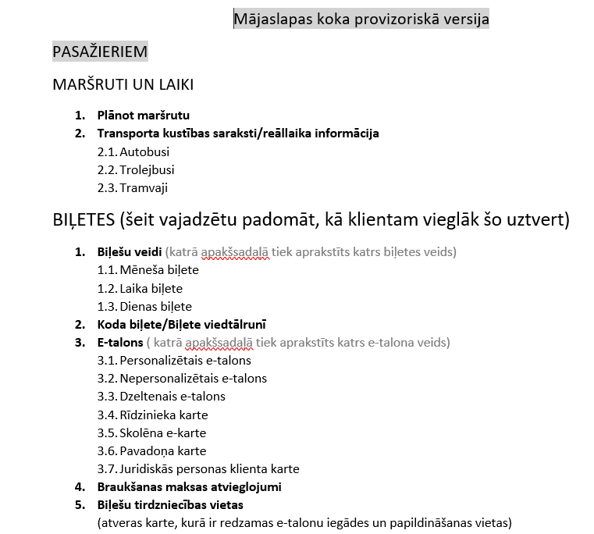

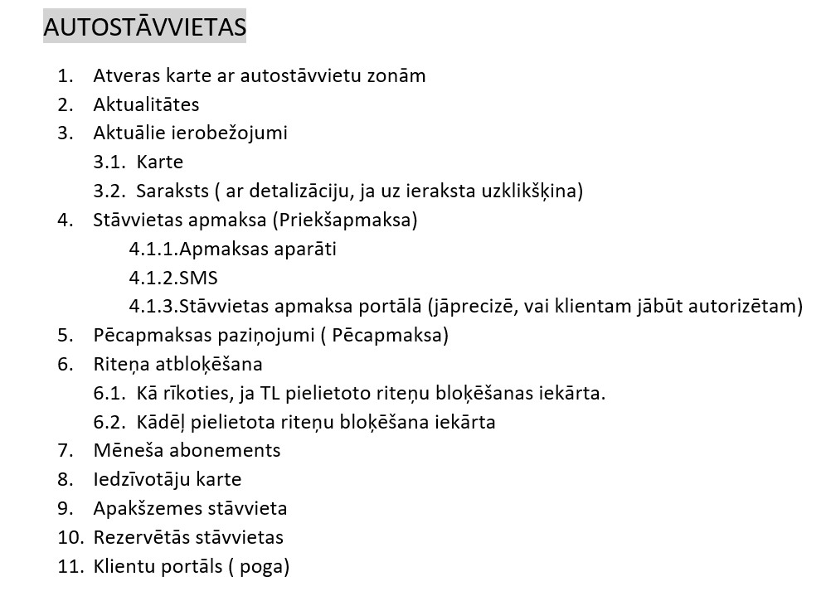

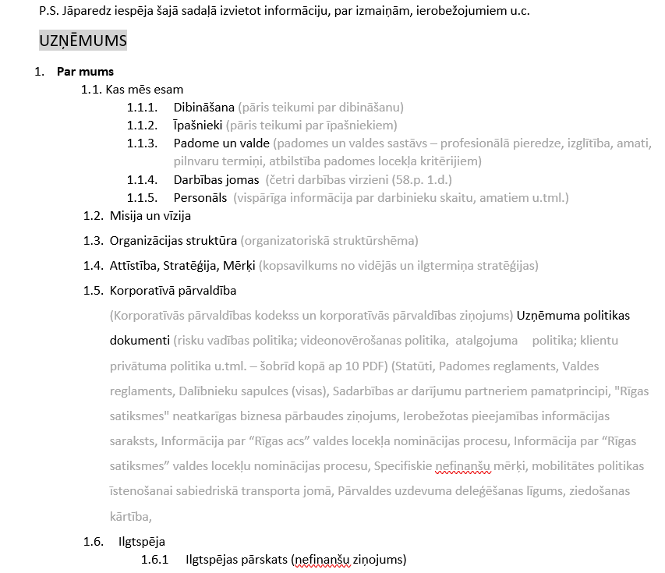

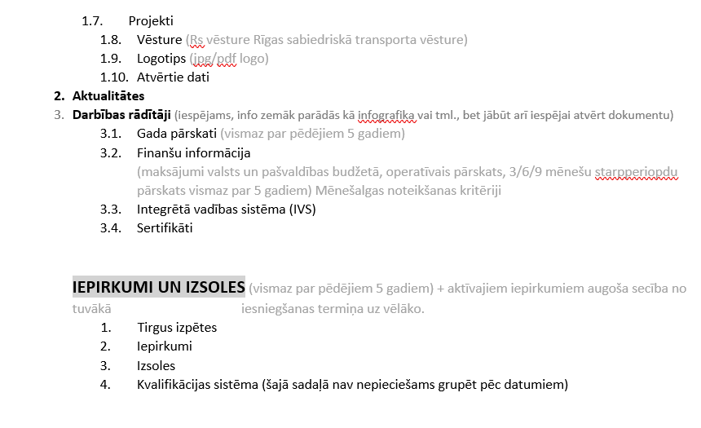

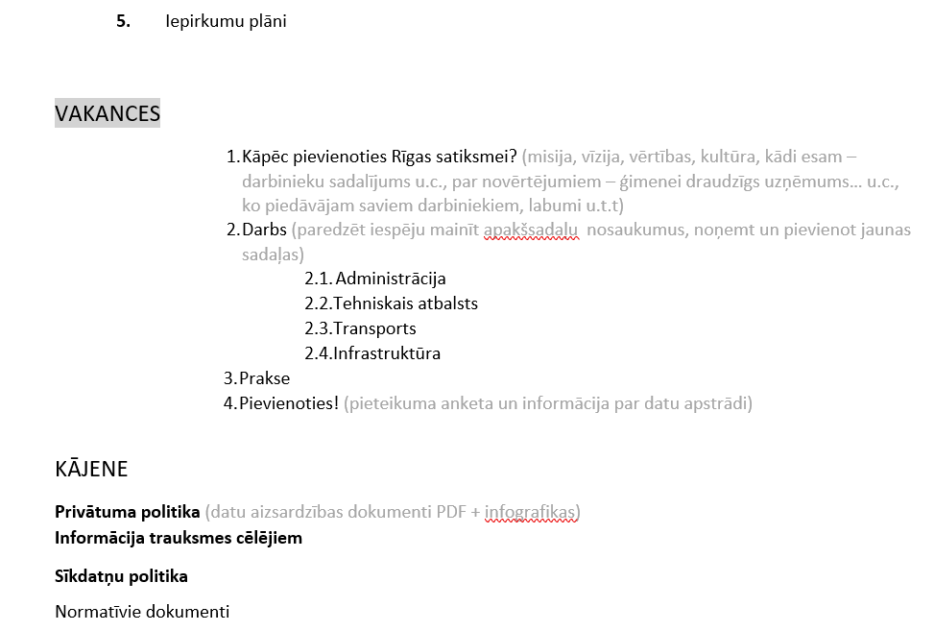

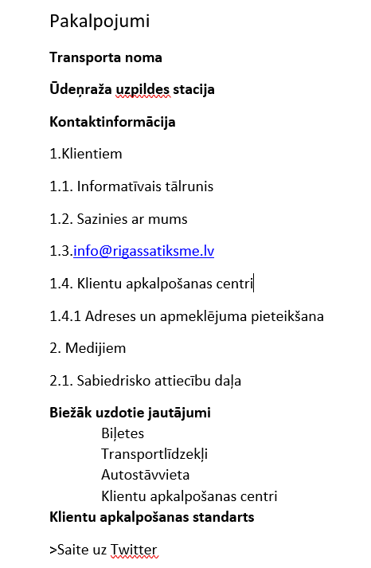

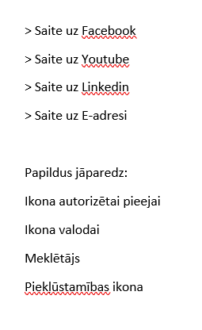

1. **Funkcionālās prasības**
   1. Funkcionālās prasības Tīmekļa vietnes ***informatīvajām sadaļām***:
      1. nodrošināt iespēju publicēt Latvijas Republikas likumos, Ministru kabineta noteikumos, vadlīnijās, Rīgas valstspilsētas pašvaldības saistošajos noteikumos, u.c. ārējos normatīvajos aktos, un Pasūtījuma līgumā noteikto un uz Pasūtītāju attiecināmo informāciju;
      2. Tīmekļa vietnei ir jāpārveido augšupielādēto .PDF paplašinājuma datni HTML formātā, lai Tīmekļa vietnē varētu attēlot tās saturu bez lejupielādes. Saturam no .PDF jābūt atspoguļotam saskaņā ar Tīmekļa vietnes grafisko standartu;
      3. nodrošināt iespēju lietotājam meklēt Tīmekļa vietnē vai jebkurā tās lapā izvietoto informāciju atbilstoši Microsoft meklēšanas standartam ChatGPT Azure:
         1. pēc atslēgas vārda /-iem neatkarīgi no locījuma un burtu reģistra (lieluma) un cipariem;
         2. ar izvērstu un/vai pielāgojamu meklēšanas filtriem (atzīmējot vienu vai vairākus filtrus vienlaicīgi), piemēram - publicēšanas gads un mēnesis;
         3. sadaļa (iepirkumi, biļetes, vakances, jaunumi u.tml.);
         4. arhīvs / aktuālā informācija;
         5. maršruts;
         6. pieturvieta;
         7. transporta veids;
      4. atrasto informāciju kārtot pēc publicēšanas datuma - jaunākais augšpusē;
      5. nodrošināt iespēju redzēt vismaz pēdējā nedēļā publicēto informāciju;
      6. nodrošināt automātisku valodu tulkošanu saskarnei vismaz piecās populārākajās valodās, ar tulkošanas funkcionalitātes iespējošanu / atspējošanu pēc nepieciešamības, izmantojot, piemēram, Lokalise un Crowdin;
      7. pārslēdzot valodu, nemainīt atrašanas vietu Tīmekļa vietnes kartē, bet, ja izvēlētajā valodā šādas lapas nav, satura kokā pakāpties vienu līmeni augstāk;
      8. nodrošināt vismaz trīs līmeņu satura hierarhiju (skat. 3.sadaļu) ar iespēju pievienot un noņemt sadaļas katrā līmenī;
      9. nodrošināt iespēju veidot sasaistes starp dažādām sadaļām, t.sk. ja tās atrodas dažādos līmeņos;
      10. nodrošināt sadaļās “Jaunumi” un “Iepirkumi un izsoles” pēdējo 12 mēnešu laikā publicēto ziņu rādīšanu, savukārt pārējo ziņu pārvietošanu uz arhīvu;
      11. nodrošināt iespēju katrai ziņai norādīt publicēšanas periodu (no/līdz), ja tas ir nepieciešams;
      12. nodrošināt reāllaika virtuālo transportlīdzekļu kustības saraksta atspoguļošanu.
   2. Funkcionālās prasības Tīmekļa vietnes ***e-pakalpojumu modulim (privātais kabinets)***:
      1. jānodrošina vismaz šādi autentifikācijas rīki: [www.latvija.lv](http://www.latvija.lv) autentifikācijas rīks (eParaksts eID un mobile, banku autentifikācija un Microsoft Identity Management).
      2. Ņemot vērā to, ka portālu lietos arī klienti, kuriem nav iespējas autentificēties ar Latvija.lv, tad jāparedz funkcionalitāte, kas nodrošina, ka klients var autentificēties, izmantojot pieslēgšanās vārdu un paroli. Izmantojot tāda veida autentifikācijas metodi, jāparedz 2 faktoru autentifikācija, piemēram, autentifikācijas koda nosūtīšana uz reģistrēto telefona numuru vai e-pasta adresi.
      3. Jāparedz funkcionalitāte, kas nodrošina klienta e-pasta adreses un telefona numura verifikāciju, gan pie pirmreizējas reģistrācijas, gan pie e-pasta adreses vai telefona numura maiņas.
      4. jānodrošina iespēja autentificēties arī ārzemniekiem;
      5. jānodrošina intervijas ar Pasūtītāju, kuru rezultātā tiks precizēta informācija par mājas lapas lietotāju reģistrācijas iespējām.
      6. jānodrošina iespēja Tīmekļa vietnē aizpildīt e-iesnieguma formu;
      7. jānodrošina iespēja mainīt vai izveidot sagatavi/maketu e-iesnieguma formai, ļaujot klasificēt iesniegumu, izvēloties tēmu, un atkarībā no iesnieguma tēmas papildināt e-iesnieguma formu ar iesnieguma izskatīšanai nepieciešamās informācijas laukiem;
      8. iespēja pievienot iesniegumam vairāk kā vienu pielikumu, nepieciešamības gadījumā nodrošinot pievienotā dokumenta vai cita formāta datnes automātisku lieluma samazināšanu ar maksimāli iespējamo kompresijas pakāpi;
      9. iespēja noteikt augšuplādējamo datņu formātus un izmērus;
      10. e-dokumenta ģenerēšana un sagatavošana parakstīšanai;
      11. parakstīšana, izmantojot drošu elektronisku parakstu, ar integrēto eParaksts risinājumu;
      12. dokumenta iesniegšana vairākos failu formātos;
      13. nodrošināt pakalpojumu izsekojamību/vēsturi (dati par aktuālo pasažiera statusu un termiņu, braucienu reģistrācijas, biļešu iegādes e-talonā un lietotnē dati, koda biļešu pirkšanas un reģistrācijas, transportlīdzekļu pēcapmaksas paziņojumi, piemēroto līgumsodu dati ar iespēju tos apmaksāt u.c.);
      14. jāparedz biļešu iegādes funkcionalitāte, kas nodrošina iespēju izvēlēties biļetes veidu, veikt apmaksu ar maksājumu karti vai internetbankas starpniecību un biļetes ielādi e-talonā, tik daudz, cik to spēj e-talonu sistēma;
      15. nodrošināt iespēju, ielogojoties savā privātajā kabinetā, pierakstīties jaunumu saņemšanai e-pastā, izvēloties pēc tēmām; un iespēju attiekties no jaunumu saņemšanas:
          1. informācija par interesējošām vakancēm;
          2. informācija par atlasītajiem maršrutiem;
          3. informācija par izsolēm.
      16. izvēloties pēc tēmām, nodrošināt iespēju pievienot izvēlētos maršrutus pie saviem favorītiem;
      17. jāparedz iespēja pieteikt personalizēto e-talonu, jāparedz funkcionalitāte, kas nodrošina iespēju veikt apmaksu par e-talona saņemšanu ar maksājumu karti vai internetbankas starpniecību;
      18. jānodrošina iespēja Tīmekļa vietnē pieteikties braukšanas maksas atvieglojumiem, veikt integrāciju ar Latvijas nozīmīgākajām informācijas sistēmām;
      19. personu identificējošie dati, kas ievadīti privātajā kabinetā, nav rediģējami. Uzvārda vai vārda maiņas gadījumā, kad vēl nav notikusi datu apmaiņa, paredzēt papildus atveramu lauku norādei uz personu datu izmaiņām, kā arī paredzēt atkārtotu autentificēšanos atjaunotai datu ielasei.
      20. Tīmekļa vietnes privātā kabineta satura kokam jāsatur vismaz šāda informācija:

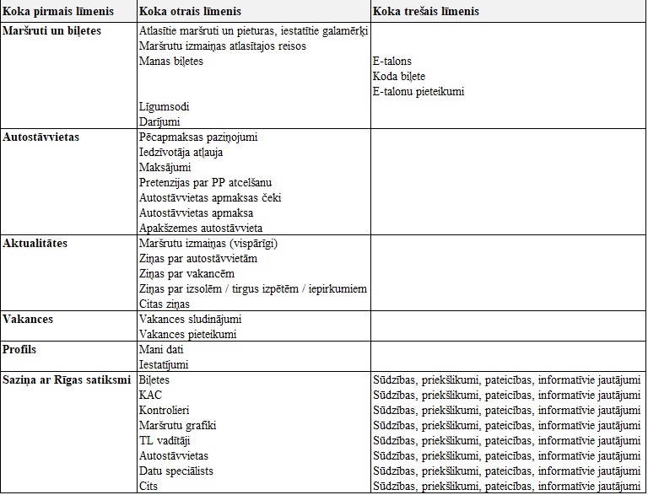

* 1. Funkcionālās prasības Tīmekļa vietnes ***satura administrācijas sistēmai***:
     1. nodrošināt datņu ievietošanu/ labošanu/ izņemšanu vismaz šādos formātos: .pdf, .docx, .jpg. un .png, kas pieejamas caur hipersaitēm;
     2. satura administrēšana pa sadaļām, nodrošinot autorizēšanos ar 2FA;
     3. auditācijas žurnāla nodrošināšana;
     4. nodrošināt lietotāju lomas trīs līmeņos;
     5. nodrošināt attēlu atspoguļošanu Tīmekļa vietnē, kas augšupielādēti vismaz šādos formātos: .jpg un .png.
     6. nodrošināt video datņu / hipersaišu uz video datnēm ievietošanu no vismaz šādiem resursiem: YouTube un Microsoft Stream;
     7. kārtot publikācijas hronoloģiskā secībā – pēdējais publicētais tiek rādīts saraksta augšpusē ar iespēju mainīt secību (drag and drop), ja ziņai ir norādīts publicēšanas periods, tad izņemt ziņu no saraksta, kad periods ir beidzies;
     8. veicot izmaiņas Tīmekļa vietnes saturā, nodrošināt izmaiņas abās versijās - pilnajā un mobilajā, ar iespēju veikt izmaiņas katrā no versijām atsevišķi;
     9. nodrošināt Tīmekļa vietnē ievietojamās informācijas priekšskatīšanas (Preview) iespējas, lai pirms satura publicēšanas ir redzams tā formatējums gan datora ekrāniem, gan mobilajām ierīcēm (Android ne zemāk par 7, IOS ne zemāk par 12);
     10. nodrošināt iespēju mainīt satura struktūru, pievienojot vai dzēšot esošās sadaļas un apakšsadaļas, kā arī mainot jebkuras sadaļas vai apakšsadaļas atrašanās vietu esošajā struktūrā;
     11. nodrošināt elastīgumu satura ievietošanā, ļaujot jebkāda formāta saturu (teksts, tabulas, foto, audio, video, tai skaitā arī baneri) pievienot jebkurā sadaļā;
     12. rādīt Tīmekļa vietnes karti ar iespēju ar vienu klikšķi pārvietoties uz vajadzīgo sadaļu;
     13. nodrošināt iespēju mainīt logotipa attēlu vienuviet;
     14. nodrošināt iespēju veidot / rediģēt lomas un piekļuves tiesības satura pārvaldniekiem, kā arī pārvaldīt šīs klases lietotājus;
     15. atverot kādas sadaļas satura rediģēšanas logu, nodrošināt iespēju ātri piekļūt šai pašai sadaļai citās valodās, ja iepriekš ir iespējots tulkotājs;
     16. nodrošināt iespēju veidot vakanču sludinājumus un tos pārvaldīt (rediģēt, dzēst, kopēt);
     17. nodrošināt iespēju veidot atskaites par sadaļā “Sazinies ar mums” iesniegtajiem pieteikumiem;
     18. nodrošināt iespēju pārvaldīt operatīvas informācijas publicēšanu mājaslapā un pasūtītāja noteiktajos resursos;
     19. ievietojot jaunu informāciju, jābūt iespējai pievienot tagus, lai lietotājs privātajā kabinetā var atlasīt vēlamo informāciju pēc tagiem.
  2. Funkcionālās prasības ***Tīmekļa vietnes "Vakances" sadaļai***:
     1. ***Pasūtītāja Tīmekļa vietnes "Vakances" sadaļa:***
        1. nodrošināt šādu sadaļas "Vakances" sadalījumu:
           1. "Kāpēc pievienoties Rīgas satiksmei?" - sadaļa, kurā uzskatāmi un atraktīvi atspoguļota būtiskākā informācija par Sabiedrību (piemēram, misija, vīzija, vērtības, kultūra, darbinieku profils jeb kādi esam, iegūto novērtējumu logo, kā piem., ģimenei draudzīgs uzņēmums u.tml., ko piedāvājam saviem darbiniekiem jeb labumu grozs u.c.);
           2. "Darbs" - sadaļa, kurā publicēti aktuālie Sabiedrības darba (vakanču) sludinājumi, kas sadalīti pēc darbības jomām (Administrācija, Tehniskais atbalsts, Transports, Infrastruktūra);
           3. "Prakse" - sadaļa, kurā publicētas aktuālās prakses iespējas Sabiedrībā;
           4. "Pievienoties!" - sadaļa, kurā publicēta informācija par pieteikšanās vakancēm un praksei kārtību, tai skaitā Sabiedrības atlases politika un informācija par datu apstrādi, kā arī pieteikuma forma kandidātiem;
        2. nodrošināt vienkāršu pieejamību sadaļai "Vakances" un ērti aizpildāmu pieteikuma formu mājaslapas lietotājiem arī no viedtālruņiem;
        3. nodrošināt iespēju sadaļu "Vakances" pārvaldīt atsevišķiem satura pārvaldniekiem (Sabiedrības Personāla pārvaldības daļai) šādām darbībām:
           1. darba un prakses sludinājumu izveide, rediģēšana, publicēšana, kopēšana, dzēšana;
           2. sadaļas "Darbs" apakšsadaļu (Administrācija, Tehniskais atbalsts, Transports, Infrastruktūra u.c.) izveide, rediģēšana, publicēšana, dzēšana;
        4. nodrošināt sludinājuma veidni, kur atbildīgais satura pārvaldnieks izveido darba vai prakses sludinājumu publicēšanai, vienlaikus jānodrošina datu integrāciju ar platformas ODOO nodarbinātības moduli, un kurā iekļauti šādi lauki:
        5. sludinājuma veids (obligāts lauks) – iespēja izvēlēties sludinājuma veidu, t.i., darba sludinājums vai prakses sludinājums, no kā atkarīgs, kurā sadaļā ("Darbs" vai "Prakse") attēlosies sludinājums pēc tā publicēšanas;
        6. amats (obligāts lauks) – lauku iespējams aizpildīt automātiski ar drop-down listes izvēli no saraksta (vai tml.), kur izvēloties attiecīgo amatu, aizpildās arī pārējie sludinājuma veidnes lauki, ja šī informācija ir bijusi norādīta platformas ODOO nodarbinātības modulī);
        7. joma – lauks aizpildās automātiski pēc amata lauka automātiskas aizpildes, tai skaitā no šīs informācijas atkarīgs, kurā sadaļā (Administrācija, Tehniskais atbalsts, Transports, Infrastruktūra) attēlosies sludinājums pēc tā publicēšanas;
        8. struktūrvienība - lauks, kas netiek publicēts sludinājumā, bet ir saistīts ar vakances piederību konkrētai struktūrvienībai un ienākošo pieteikumu kārtošanu pēc piederības struktūrvienībām. Paredzēt lauka automātisku aizpildi pēc amata lauka automātiskas aizpildes, tai skaitā paredzēt iespēju vienam sludinājumam norādīt vairākas struktūrvienības;
        9. adrese – lauks aizpildās automātiski pēc amata lauka automātiskas aizpildes;
        10. nodarbinātības veids – lauks aizpildās automātiski pēc amata lauka automātiskas aizpildes;
        11. izglītība - lauks aizpildās automātiski pēc amata lauka automātiskas aizpildes;
        12. pieredze – lauks aizpildās automātiski pēc amata lauka automātiskas aizpildes;
        13. valsts valodas prasmes – lauks aizpildās automātiski pēc amata lauka automātiskas aizpildes;
        14. atalgojums – lauks aizpildās automātiski pēc amata lauka automātiskas aizpildes;
        15. pienākumi (obligāts lauks / publiskojas kā "Mēs Tev uzticēsim") - lauks aizpildās automātiski pēc amata lauka automātiskas aizpildes;
        16. prasības (obligāts lauks / publiskojas kā "Tu būsi īstais, ja Tev ir") - lauks aizpildās automātiski pēc amata lauka automātiskas aizpildes, tai skaitā ar informāciju, kas norādīta laukos "izglītība", "pieredze", "valsts valodas prasmes", ar iespēju papildināt informāciju manuāli;
        17. piedāvājums (publiskojams kā "Mēs Tev piedāvājam") - lauks aizpildās automātiski ar informāciju, kas norādīta laukā "atalgojums" ar iespēju papildināt informāciju manuāli;
        18. pieteikšanās termiņš ("no", "līdz") - iespēja lauku aizpildīt manuāli, izvēloties datumus no uzlecošā kalendāra izvēles;
        19. nodrošināt iespēju sludinājuma veidnē jebkuru lauku aizpildīt, rediģēt vai papildināt arī manuāli, tai skaitā automātiski ievietoto informāciju rediģēt manuāli;
        20. nodrošināt iespēju izvēlēties, kuri sludinājuma veidnes lauki tiek publicēti, tai skaitā nodrošināt iespēju mainīt šo lauku publicējamos nosaukumus;
        21. nodrošināt iespēju priekšskatīt sludinājumu pirms sludinājuma publicēšanas;
        22. nodrošināt sludinājuma publicēšanu mājaslapā pēc sludinājuma izveides ar attiecīgu izvēlni (piemēram, ar izvēlni jeb pogu "publicēt");
        23. nodrošināt neaktīvu sludinājumu slēpšanu, lai tos nevarētu atrast tīmeklī;
        24. nodrošināt mājaslapas lietotājam pie katra sludinājuma drukāšanas un PDF faila saglabāšanas ikonas, uz kurām uzklikšķinot iespējams veikt attiecīgo funkciju;
        25. nodrošināt mājaslapas lietotājiem iespēju dalīties ar darba (vakances) sludinājumu sociālajos tīklos un citās saziņas platformās - e-pasts, Facebook, LinkedIn;
        26. nodrošināt iespēju saglabāt darba (vakances) sludinājumu mājaslapas lietotāja privātajā kabinetā līdz brīdim, kamēr darba sludinājums ir aktīvs jeb publicēts. Ja pieteikšanās vakancei notiek no privātā kabineta, tad kandidāta dati, kas jau ir norādīti šajā kabinetā, tiek automātiski ielasīti pieteikuma formā (paredzot iespēju kandidātam manuāli veikt korekcijas nepieciešamības gadījumā);
        27. nodrošināt kandidātam saziņas iespēju ar personāldaļu no privātā kabineta, ar iespēju šo vēsturi pēc tam izdzēst automātiski (pēc noteiktu kritēriju iestāšanās, piemēram, pēc noteikta laika posma) vai manuāli.
     2. ***Pasūtītāja Tīmekļa vietnes vakanču pieteikuma forma kandidātiem:***
        1. nodrošināt iespēju kandidātam aizpildīt pieteikuma formu Pasūtītāja Tīmekļa vietnē, lai pieteiktos interesējošai vakancei. Pieteikuma sagatavi nodrošina integrācija ar platformas ODOO nodarbinātības moduli;
        2. nodrošināt automātiska e-pasta izsūtīšanu kandidātam pēc pieteikuma nosūtīšanas un/vai banera/izlecošā loga parādīšanos ar info, tai skaitā nodrošināt automātiska paziņojuma izsūtīšanu uz kandidāta privāto kabinetu, ja kandidāts ir pieteicies vakancei caur savu kabinetu (*piem., Jūsu pieteikums ir pieņemts, ja atbildīsiet prasībām, ar Jums sazināsies 3 dienu laikā vai tml.*);
        3. nodrošināt šādus obligāti aizpildāmos laukus, ja kandidāts pieteikuma formas pielikumā nav pievienojis failu (CV):
           1. amats - kandidāts lauku var aizpildīt veicot izvēli no drop-down listes, kur attēlojas publicēto sludinājumu amata nosaukumi;
           2. Vārds / uzvārds - manuāli aizpildāms lauks;
           3. Tālrunis - manuāli aizpildāms lauks;
           4. Izglītība - manuāli aizpildāms lauks;
           5. Vadītāja apliecība - manuāli aizpildāms lauks;
           6. Valsts valodas prasme - manuāli aizpildāms lauks ar iespēju veikt izvēli (dzimtā/ iegūta izglītība valsts valodā / kategorija);
           7. ja pievieno pielikumā savu CV, tad jāpilda īsais variants (izvēlētā vakance, vārds/uzvārds, tālrunis).
        4. nodrošināt izgaismota ziņojuma parādīšanos, ja obligātie lauki nav aizpildīti: "Lūdzu, aizpildiet visus obligāti aizpildāmos laukus";
        5. vēlams nodrošināt iespēju mainīt (izņemt vai pievienot) pieteikuma formas laukus satura pārvadītājam;
        6. nodrošināt iespēju pievienot pielikumu (dažādos formātos, piemēram, MS Word, JPG, PDF) pieteikuma anketas beigās;
        7. nodrošināt izvēlni/ pogu "pieteikties" zem katra sludinājuma, kā arī sadaļā "Pieteikties!', paredzot, ka iesniegt pieteikuma formu iespējams tikai tad, kad akceptēti (check box) noteikumi (t.i. piekrišana datu apstrādei, privātuma politikai);
        8. nodrošināt LinkedIn logo jeb saiti blakus izvēlnei/ pogai "pieteikties", ar iespēju pieteikties vakancei, izmantojot LinkedIn;
        9. nodrošināt visu ienākošo pieteikumu datu (tai skaitā datumu, kad iesniegums ir ienācis un pielikumu) automātisku nodošanu uz ODOO nodarbinātības moduli;
        10. nodrošināt datu par apstrādātajiem pieteikumiem nodošanu uz mājaslapu no ODOO nodarbinātības moduļa, paredzot pieteikuma statusa informācijas (izskatīšanā, aicinājums uz interviju, neatbilstošs, atbilstošs vai tml., atkarībā no ODOO nodarbinātības modulī definētajiem statusiem) atspoguļošanu mājaslapas lietotāja privātajā kabinetā, ja lietotājs tādu ir izveidojis, un caur to ir ticis iesniegts pieteikums.
  3. Funkcionālās prasības Tīmekļa vietnei ***kopumā:***
     1. nodrošināt datu apmaiņu ar Pasūtītāja un ārējām informācijas sistēmām tādā apjomā, kā tas ir realizēts pašreizējā Rīgas satiksmes mājaslapas versijā;
     2. Pretendentam ir tiesības pieteikties klātienes vizītei pie Pasūtītāja, lai intervijas laikā iepazītos ar Pasūtītājā rīcība esošām informācijas sistēmām, ar kurām jāveic integrācija;
     3. Izstrādātājam jānodrošina intervijas ar Pasūtītāju par integrācijas nodrošināšanu ar ārējām sistēmām;
     4. Interviju rezultātā ir jāizveido programmas projektējuma dokumentu (PPA) un projekta prasību specifikācija (PPS), kurā ir norādīta datu integrācija un kurš tiek saskaņots ar Pasūtītāju;
     5. Programmas projektējuma dokumentā datu integrācija (API izveide) tiek aprakstīta atbilstoši ar Pasūtītāju saskaņotam kalendārajam plānam. API apraksts un izstrāde var tikt veikta, saskaņojot ar Pasūtītāju visa projekta laikā;
     6. nodrošināt šādu ārpakalpojuma sniedzēju servisu pieejamību:
        1. lietotāja autentifikācija, izmantojot eParaksts eID un mobile;
        2. lietotāja autentifikācija, izmantojot bankas starpniecību;
        3. lietotāja ielogošanās, izmantojot kontu vismaz šādos sociālajos tīklos: Facebook, Twitter, Google, Linkedin, ļaujot izmantot iespēju uz nelimitētu laiku saglabāt ielogošanas faktu lapas sīkdatnēs (cookies);
     7. nodrošināt iespēju lejuplādēt saturu PDF formātā vai izdrukāt pārskatāmā veidā.
     8. nodrošināt šādas lietotāja klases:
        1. tehniskais administrators ar šādām tiesībām:
           1. veidot un pārvaldīt lietotājus, t.sk. piešķirt piekļuves tiesības noteiktam saturam;
           2. mainīt logotipa attēlu;
           3. mainīt dzēšanas pieteikumu iestatījumus (glabāšanas ilgums).
        2. satura pārvaldnieks:
           1. veidot un pārvaldīt Tīmekļa vietnes saturu;
           2. pārvaldīt ar saturu saistītās formas un klasifikatorus;
        3. reģistrēts lietotājs (lietotājvārds un parole): mainīt un saglabāt iestatījumus, piemēram: krāsu režīms; interesējošo satura bloku atlase:
           1. jārāda ziņas pēc piederības, piemēram, tikai par 3.autobusa maršrutu;
           2. jānodrošina apmeklējuma sesijas datu saglabāšanu sīkdatnēs, lai, lietotājam atgriežoties Tīmekļa vietnē, būtu saglabātas iepriekš veiktās darbības.
        4. autentificēts lietotājs (bankas autentifikācija vai eID):
           1. jārāda ziņas pēc piederības, piemēram, tikai par 3.autobusa maršrutu;
           2. jānodrošina iespēja veikt interesējošo satura bloku atlasi;
           3. jānodrošina apmeklējuma sesijas datu saglabāšanu sīkdatnēs, lai, lietotājam atgriežoties Tīmekļa vietnē, būtu saglabātas iepriekš veiktās darbības;
           4. visas tiesības kā reģistrētam lietotājam;
           5. jānodrošina e-pakalpojumu saņemšana;
        5. viesis:
           1. tiesības piekļūt Tīmekļa vietnes publiskai daļai;
           2. pieteikties vakancei;
           3. mainīt krāsu režīmu;
           4. nodrošināt pirmreizēju reģistrāciju ar autentifikāciju un iespēju izveidot lietotājvārdu un paroli vai reģistrēties ar bankas datiem.
  4. Funkcionālās prasības ***autostāvvietu sadaļām***:
     1. ***Interaktīvā karte:***
        1. Jāparedz interaktīvā karte, kurā tiek attēlots:
           1. Stāvvietu izvietojums (APS SUS);
           2. Stāvvietu tarifi;
           3. Stāvvietu darba laiks;
           4. Apmaksas veids;
           5. Stāvvietu zonējums;
           6. Prognozējamā stāvvietu noslodze (tiek balstīta uz stāvvietu apsekošanas datiem);
           7. EKI izvietojums (APS SUS);
           8. Ilgstoši nestrādājošie EKI (APS SUS);
           9. Aktuālie stāvvietu ierobežojumi (APS SUS).
           10. Jāparedz funkcionalitāte, kas nodrošina klientam iespēju veikt stāvvietu izmantošanas izmaksu aprēķināšanu atbilstoši klienta izvelētajam stāvvietas izmantošanas laikam un tarifu zonai.
     2. ***Aktuālie ierobežojumi:***
        1. Jāparedz sadaļa, kurā tiek kartē attēloti un zem kartes aprakstīti aktuālie stāvvietu ierobežojumi. Informācija par aktuālajiem stāvvietu ierobežojumiem tiks glabāta APS SUS.
     3. ***Pēcapmaksas paziņojumu sadaļa:***
        1. jāparedz funkcionalitāte, kas nodrošina klientam iespēju apskatīt pēcapmaksas paziņojumus transportlīdzekļiem, kuri ir klienta īpašumā. Klientam jābūt iespējai apskatīt pēcapmaksas paziņojumus konkrētam transportlīdzeklim tikai par periodu, kurā klients ir bijis konkrētā transportlīdzekļa īpašnieks. Informācija par paziņojumiem tiks glabāta Pēcapmaksas paziņojumu pārvaldības sistēmā (APS PPPS) īpašumtiesību noskaidrošanai jāizmanto CSDD datubāze;
        2. jāparedz funkcionalitāte, kas nodrošina klientam iespēju apskatīt anonimizētas transportlīdzekļa atrašanās vietas fotogrāfijas, kas saistītas ar pēcapmaksas paziņojumiem, kuri piemēroti klienta īpašumā esošiem transportlīdzekļiem;
        3. jāparedz funkcionalitāte, kas nodrošina iespēju veikt pēcapmaksas paziņojumu apmaksu ar maksājumu karti vai internetbankas starpniecību;
        4. jāparedz funkcionalitāte, kas klientam nodrošina iespēju veikt visu piemēroto pēcapmaksas paziņojumu apmaksu vienā maksājumā. Šajā gadījumā sistēmai jāsagatavo viens maksājuma apliecinošs dokuments, kurā ir norādīti visi pēcapmaksas paziņojumi, kuru apmaksa tika veikta;
        5. jāparedz funkcionalitāte, kas nodrošina klientam iespēju iesniegt pretenziju par pēcapmaksas paziņojumiem, kuri piemēroti klienta īpašumā esošiem transportlīdzekļiem;
        6. jāparedz funkcionalitāte, kas nodrošina klientam iespēju reģistrēt, informācijas par pēcapmaksas paziņojumiem saņemšanai un pretenziju iesniegšanai, īpašumā esošu citā valstī reģistrētu transportlīdzekli. Jāparedz, ka šādā gadījumā, reģistrēto datu patiesums būs jāapstiprina KAC darbiniekam un tikai pēc datu apstiprināšanas klients varēs veikt tālākas darbības saistībā ar konkrēto TL;
        7. jāparedz, ka gadījumā ja klients ir reģistrējis īpašumā esošu citā valstī reģistrētu transportlīdzekli, tad pēc noteikta laika (piem. 1 gada) klientam būs jāveic transportlīdzekļa datu atjoņošana. Ja klients to neveiks, tad pēc noteiktās termiņa beigām klientam nebūs pieejam informācija par šo transportlīdzekli.
     4. ***Iedzīvotāju atļaujas sadaļa:***
        1. šī sadaļa ir jāskata kontekstā ar dokumentu “Prasības IAPS”, kurā padziļināti ir aprakstītas prasības iedzīvotāju atļauju izsniegšanai;
        2. jāparedz funkcionalitāte, kas nodrošina klientam iespēju pieteikties un iegādāties iedzīvotāja atļauju, pārvaldīt ar to saistītos datus, apmaksāt un apskatīt rēķinus, apskatīt iesniegumus un anulēt atļauju;
        3. Iedzīvotāja atļaujas piešķiršana notiek uz klienta iesnieguma pamata un tos ir paredzēts pieņemt divos veidos - portālā (elektroniska iesnieguma forma) un klientu apkalpošanas centrā;
        4. jāparedz funkcionalitāte, klienta iepazīstināšanai ar iedzīvotāja atļaujas izsniegšanas kārtību un noteikumiem;
        5. jāparedz funkcionalitāte, kas novirza klientu uz Latvija.lv portālu deklarētās dzīves vietas adrese pārbaudei. (Šī funkcionalitāte nepieciešama gadījumam, ja par klienta deklarētas dzīvesvietas adreses datu iegūšanu no CSDD vai PMLP būs jāmaksā. Novirzot klientus uz deklarētās adreses pašrocīgas pārbaudes vietni, būt iespējams samazināt nepamatotu pieprasījumu apjomu, gadījumā ja klienta deklarētā dzīvesvieta nav maksas autostāvvietu zonas robežās);
        6. jāparedz funkcionalitāte, kas nodrošina klientam iespēju pietikties iedzīvotāja atļaujai;
        7. jāparedz funkcionalitāte datu apmaiņai ar APS IAPS;
        8. jāparedz funkcionalitāte, kas nodrošina iespēju, ja nosacījumi to atļauj, izvēlēties transportlīdzekli no saraksta vai pievienot citu transportlīdzekli un transportlīdzekļa maiņu;
        9. jāparedz funkcionalitāte, kas nodrošina klientam iespēju ievadīt citas valsts transportlīdzekļa vadītāja apliecības datu, lai to patiesumu pēcāk klātienē varētu apstiprināt KAC darbinieks;
        10. jāparedz funkcionalitāte, kas nodrošina klientam iespēju izvēlēties iedzīvotāja atļaujas darbības sākuma datumu, bet jāparedz, ka maksimālai darbības laika sākuma atlikšanas dienu skaits tiks ierobežots;
        11. jāparedz funkcionalitāte, kas nodrošina klientam iespēju izvēlēties vai apmaksu veikt ar bankas karti vai internetbanku jeb saņemt rēķinu e-pastā, lai veiktu tā apmaksu ar bankas pārskaitījumu;
        12. jāparedz funkcionalitāte, kas nodrošina klientam iespēju apskatīt rēķinus;
        13. jāparedz funkcionalitāte, kas nodrošina klientam iespēju apskatīt iesniegtos iesniegumus.
     5. ***“Pretenzijas par pēcapmaksas paziņojumiem” sadaļa:***
        1. šī sadaļa ir jāskata kontekstā ar dokumentu “Prasības PPPS”, kurā padziļināti ir aprakstītas prasības pretenziju apstrādei;
        2. jāparedz funkcionalitāte, kas nodrošina klientam iespēju iesniegt pretenziju par pēcapmaksas paziņojumu;
        3. jāparedz funkcionalitāte, kas nodrošina klientam iespēju pārvaldīt iesniegtās pretenzijas un saņemtās atbildes;
        4. jāparedz funkcionalitāte, kas pārbaude vai klienta ievadītais transportlīdzekļa numuram atbilst klienta ievadītajam pēcapmaksa paziņojuma numuram;
        5. jāparedz dinamiska pretenziju iesniegšanas veidlapa, kas automātiski pielāgojas atkarībā no klienta izvēlētās pretenziju grupas un apakšgrupas. Kad klients būs izvēlējies grupu un apakšgrupu, veidlapai automātiski jāmainās, lai attēlotu tikai tos informācijas ievades laukus, kas ir nepieciešami konkrētās pretenziju kategorijas izskatīšanai;
        6. jāparedz funkcionalitāte, kas nodrošina klientam iespēju pretenzijai pievienot dažāda formāta datnes;
        7. jāparedz funkcionalitāte datu apmaiņai ar APS PPPS.
     6. ***Stāvvietu apmaksas sadaļa:***
        1. jāparedz funkcionalitāte, kas nodrošina klientam iespēju veikt stāvvietas apmaksu par noteiktu laiku ar bankas karti vai internetbanku;
        2. jāparedz funkcionalitāte, kas nodrošina klientam iespēju pārskatīt veiktos maksājumus.
     7. ***Apakšzemes stāvvietu sadaļa:***
        1. jāparedz funkcionalitāte, kas nodrošina klientam iespēju iegādāties Apakšzemes stāvvietas Kr. Valdemāra iela 5a. abonementu izmantojot bankas maksājumu karti vai internetbanku.
        2. jāparedz funkcionalitāte, kas nodrošina klientam iespēju pārskatīt iegādātos abonementus.
     8. ***Autostāvvietu apmaksas čeku sadaļa:***
        1. jāparedz funkcionalitāte, kas nodrošina klientam iespēju, pēc noteiktu parametru ievades (piem., datums, auto numurs un kartes numura pēdējie 4 cipari), apskatīt un lejuplādēt elektroniskos EKI čekus;
        2. jāparedz funkcionalitāte, kas nodrošina klientam iespēju pārskatīt iepriekš izgūtos EKI čekus.
     9. ***Klienta iestatījumu sadaļa:***
        1. jāparedz funkcionalitāte, kas nodrošina klientam iespēju pielāgot savām vēlmēm un vajadzībām informatīvo un brīdinājuma paziņojumu saņemšanu no dažādām sadaļām.

1. **Nefunkcionālās prasības**
   1. Nefunkcionālās prasības Tīmekļa vietnes ***informatīvajām sadaļām***:
      1. Tīmekļa vietnes galvenajā skatā rādīt šādu informāciju (prioritārā secībā):
         1. galvene ar logotipu, galveno izvēlni, meklēšanas logu, valodu izvēlni un ielogošanās / autentifikācijas rīkiem;
         2. maršrutu meklētājs;
         3. transporta kustības saraksti;
         4. sadaļa “Jaunumi”;
         5. kājene ar sadaļu “Par mums”;
      2. galveno izvēlni organizēt kā drop-down sarakstus (vismaz 3 līmeņi), mouse over;
      3. rādīt ziņas / rakstus kā flīzes: bilde vai krāsains fons un virsraksts;
      4. iepirkumiem rādīt nosaukumu, piedāvājumu iesniegšanas termiņu un saiti uz EIS;
      5. kārtot publikācijas sadaļā “Iepirkumi un izsoles” dilstošā secībā pēc piedāvājumu iesniegšanas termiņa.
   2. Nefunkcionālās prasības Tīmekļa vietnes ***e-pakalpojumu modulim***:
      1. informēt lietotāju par sesijas beigām.
   3. Nefunkcionālās prasības Tīmekļa vietnes ***satura administrācijas sistēmai***:
      1. 3 mēnešu laikā dzēst sadaļā “Vakances” iesniegtos pieteikumus, ar iespēju mainīt mēnešu skaitu;
      2. 12 mēnešu laikā pārvietot uz arhīvu sadaļā “Iepirkumi un izsoles” publicētos iepirkumus, ar iespēju mainīt mēnešu skaitu;
      3. 5 gadu laikā dzēst sadaļā “Iepirkumu un izsoles” publicētos iepirkumus, ar iespēju mainīt gadu skaitu.
   4. Nefunkcionālās prasības Tīmekļa vietnei ***kopumā***:
      1. Tīmekļa vietne tiek izstrādāta, izmantojot atvērtā koda tīmekļa ietvaru;
      2. Tīmekļa vietnei jāatbilst digitālās vides piekļūstamības prasībām (WCAG 2.1 AA);
      3. Tīmekļa vietne nodrošina fizisko personu datu aizsardzību saskaņā ar Eiropas Parlamenta un Padomes 2016. gada 27. aprīļa regulas (ES) 2016/679 par fizisku personu aizsardzību attiecībā uz personas datu apstrādi un šādu datu brīvu apriti un ar ko atceļ Direktīvu 95/46/EK un Fizisko personu datu apstrādes likuma prasībām, atļaujot pieeju personas datiem tikai autentificētiem Digitālo biļešu sistēmas lietotājiem, kam piekļuve datiem nepieciešama darba uzdevumu realizācijai, un katru reizi veicot par to atbilstošu ierakstu audita pierakstu žurnālā. Līguma noslēgšanas gadījumā Pretendents slēdz “Datu pārziņa un apstrādātāja līgumu”;
      4. Tīmekļa vietne nodrošina datu dzēšanu vai minimizēšanu pēc Pasūtītāja pieprasījuma noteiktajos termiņos, ja tas nav pretrunā ar Latvijas Republikas un Eiropas Savienības normatīvajiem aktiem;
      5. Tīmekļa vietne jāizstrādā atbilstoši dizaina izstrādātāja sagatavotajam dizaina nodevumam, ņemot vērā Pasūtītāja norādes un saskaņojot gala rezultātu ar Pasūtītāju;
      6. Tīmekļa vietnei jābūt pieejamai, izmantojot vismaz šādas tīmekļa pārlūkprogrammas: Edge, Chrome, Firefox, Safari;
      7. jānodrošina multiplatformu savietojamība (Windows, Linux, Mac, Android, iOS, Windows Phone);
      8. nodrošināt tīmekļa vietnes optimizāciju meklētājprogrammu prasībām (SEO);
      9. jānodrošina interneta pārlūka tehniskās informācijas izmantošanu, lai identificētu, kādu iekārtu apmeklētājs lieto, kādā valodā iestatīts pārlūks, kā arī, ja lietotājs atļauj – tā atrašanās vietu, lai būtu iespēja piedāvāt ģeogrāfiski tuvākos objektus / pakalpojumus, kā klientu apkalpošanas centrus un sabiedriskā transporta pieturvietas;
      10. trešo pušu programmatūras iegādi / licences Pasūtītājs nodrošinās par saviem līdzekļiem.
2. **Darbu gaita un nodevumi**
   1. Veikt tīmekļa vietnes testēšanu izstrādes vidē.
   2. Sagatavot un iesniegt Pasūtītājam programmatūras un konfigurēšanas nodevumu kopā ar instrukciju Pasūtītāja sistēmas administratoram par nodevuma ieviešanu Pasūtītāja testa vidē.
   3. Ja Pasūtītājs, veicot piegādātā nodevuma pārbaudi testa vidē, konstatē nepilnības vai trūkumus, novērst tos un atkārtoti izpildīt šīs tehniskās specifikācijas 6.1. un 6.2. apakšpunktu.
   4. Ja Pasūtītājs, veicot piegādātā nodevuma pārbaudi testa vidē, nekonstatē nepilnības vai trūkumus, sagatavot un iesniegt Pasūtītājam programmatūras un konfigurēšanas nodevumu kopā ar instrukciju Pasūtītāja sistēmas administratoram par nodevuma ieviešanu Pasūtītāja produkcijas vidē.
   5. Ja Pasūtītājs, veicot piegādātā nodevuma pārbaudi produkcijas vidē, konstatē nepilnības vai trūkumus, novērst tos un atkārtoti izpildīt šīs tehniskās specifikācijas 6.1.-6.4. apakšpunktu.
   6. Sagatavot un iesnigt Pasūtītājam šādu Tīmekļa vietni aprakstošo dokumentāciju:
      1. Vadlīnijas .PDF datņu sagatavošanai turpmākai ielādei Tīmekļa vietnē;
      2. Tīmekļa vietnes grafiskais standarts;
      3. Sīkdatņu politika (labs piekrišanas piemērs Sadales tīkla mājaslapā, burts “c” kreisajā apakšējā stūrī).
   7. Nodrošināt šādu datu migrāciju no esošās Rīgas satiksmes tīmekļa vietnes uz jauno Tīmekļa vietni:
      1. no sadaļas “Jaunumi”;
      2. no sadaļas “Iepirkumi un izsoles”.
   8. Atskaite par atbilstību piekļūstamības prasībām (WCAG 2.1 AA).
   9. Nodrošināt drošības auditu no neatkarīgas trešās puses.
   10. Veikt risku novērtējumu un to iesniegt Pasūtītāja noteiktajā kārtībā.
   11. Izstrādāt pakalpojumu atbilstoši drošības standartiem.
3. **TĪMEKĻA VIETNES UZTURĒŠANA, GARANTIJA UN IZMAIŅU PIEPRASĪJUMI**
   1. **Uzturēšana**
      1. Uzturēšanas perioda laikā Pretendents veic Sistēmas versiju atjaunošanu, drošības uzlabojumu un pielāgojumu veikšanu, ja mainās Latvijas Republikas vai Eiropas Savienības likumdošana un Sistēma neatbilst kādām no likuma prasībām.
      2. Pretendents veic Sistēmas uzturēšanu, atbilstoši un ievērojot ITIL ITSM (Support level) vadlīnijas ar specifiskām pieteikumu kategorijām un to prioritātēm. (Uzturēšana ietver 1. un 5. kategorijas pieteikumus – avārijas un konsultācijas).
   2. **Garantija**
      1. Pretendents uztur garantiju 2 (divus) gadus no nodošanas - pieņemšanas akta parakstīšanas brīža. Garantiju Izpildītājs realizē termiņos saskaņā ar tehniskajā specifikācijā noteikto, pilnībā novēršot Garantijas pieteikumā fiksētās problēmas un/vai nepilnības, tai skaitā kļūdas, par saviem līdzekļiem un saviem spēkiem.
      2. Pretendents nodrošina garantiju, atbilstoši un ievērojot ITIL ITSM (Support level) vadlīnijas ar specifiskām pieteikumu kategorijām un to prioritātēm. (Garantija ietver 2., 3. un 4. kategorijas pieteikumus – kļūdas un neprecizitātes).
   3. **Izmaiņu pieprasījumi**
      1. Pretendents nodrošina izmaiņu pieprasījumu izpildi, atbilstoši un ievērojot ITIL ITSM (Support level) vadlīnijas ar specifiskām pieteikumu kategorijām un to prioritātēm. (6. kategorijas pieteikumi).
      2. Pretendents nodrošina realizācijas piedāvājuma sagatavošanu (darba uzdevuma) 6.kategorijas pieteikumiem bez maksas.
      3. Izmaiņu pieprasījuma darba uzdevums tiek saskaņots un apstiprināts ar Pasūtītāju.
      4. Plānotais izmaiņu un Sistēmas attīstības pieteikumu (6.kategorija) darbu apjoms ne vairāk kā 10% no Līgumā noteiktās izstrādes maksas.
   4. **ITIL ITSM (Support level) vadlīnijas**
      1. avārija – problēma, kas izraisa pilnīgu Sistēmas apstāšanos un/vai funkciju nepieejamību (**1.kategorija - uzturēšana**);
      2. kļūda, ko nevar apiet – problēma, ko izraisījusi Sistēmas programmatūras kļūda, vai nekorekta darbība un kas rada ievērojamus funkcionalitātes zudumus un nav zināms problēmas apiešanas risinājums, bet ir iespējams darbu turpināt ierobežotā režīmā (**2.kategorija - garantija**);
      3. kļūda, ko var apiet – problēma, kas izraisa minimālus iespēju un/vai funkciju zudumus, ietekme uz Sistēmu ir mazsvarīga vai sagādā neērtības (**3.kategorija - garantija**);
      4. neprecizitāte – problēma, kas neizraisa iespējamus zudumus un ir uzskatāma par Sistēmas programmatūras kļūdu, neprecizitāti vai nekorektu darbību, kas rada nelielu ietekmi uz darbu Sistēmā (**4.kategorija - garantija**);
      5. konsultācija – situācija, kad Pasūtītājam ir nepieciešams saņemt atbalstu noteiktu jautājumu risināšanai vai papildu informācijas iegūšanai par Sistēmu un tās funkcionālajām iespējām, tajā skaitā apmācību veikšanai darbam ar Sistēmu, un provizorisko izmaiņu novērtējumu (**5.kategorija - uzturēšana**);
      6. izmaiņas – pieprasījums veikt izmaiņas, vai papildināt Sistēmas funkcionalitāti, dokumentāciju vai veikt citus papildu darbus, kas atšķiras no iepriekš aprakstītajām kategorijām (**6.kategorija – izmaiņu pieprasījums**).
   5. **Pieteikumu apstrādes vadlīnijas**
      1. Pretendents nodrošina pieteikumu, problēmu un bojājumu centralizētu apstrādi attiecībā uz Līguma darbības laikā izstrādātiem nodevumiem 24 stundas dienā 7 dienas nedēļā šādos kanālos:
         1. zvaniem uz norādītu kontakttālruni (1.un 2. kategorijas gadījumos);
         2. elektronisku vēstuļu sūtījumiem uz norādītu e-pasta adresi;
      2. Pieteikuma saņemšanas brīdī reģistrē Pretendenta Pieteikumu sistēmā tā pieteikšanas laiku un sniedz reģistrācijas apstiprinājumu, nosūtot atbildes e-pasta paziņojumu.
      3. Pretendents nodrošina Pasūtītājam piekļuvi Pretendenta Pieteikumu sistēmā reģistrētajiem Pasūtītāja pieteikumiem.
      4. Pieteikumu apstrādi nodrošina šādā darba režīmā:
         1. visu kategoriju pieteikumiem, izņemot 1.un 2. kategorijas gadījumos, katru darba dienu laikā no plkst.07:00 līdz 16:30;
         2. lēmumu pieņemšanu par pieteikumu kategorijas maiņu no zemākas uz 1.vai 2.kategoriju un tā izpildes uzsākšanu ārpus pamata darba veic tikai Pasūtītājs.
      5. Pretendents nodrošina pieteikto problēmu novēršanu un/vai uzdevumu apstrādi Pretendents veic saskaņā ar Tehniskajā specifikācijā noteikto darba režīmu un ievērojot šādus minimālos reakcijas, pagaidu risinājuma un pilnas novēršanas laikus:
         1. reakcijas laiks ir – laika periods no pieteikuma saņemšanas, kad ir sniegta vai reģistrēta pilna apjoma pieteikuma informācija, brīža līdz brīdim, kad tiek iesniegta reakcijas laika atbilde, kurā iekļauj vismaz šādu informāciju: izskaidrots problēmas cēlonis (ja tas ir zināms), izskaidrots veids, kā tiks novērsta un atrisināta problēma, vai sniegta informācija, pagaidu risinājuma ieviešanas un/vai novēršanas laiks un/vai plāns, nepieciešamās un/vai veicamās darbības, kas palīdzētu problēmu lokalizēt vai minimizēt tās ietekmi;
         2. pastāvīgā risinājuma piegādes mērķa termiņš vai atrisināšanas laiks un pagaidu risinājuma piegādes mērķa termiņš – ir laika periods no reakcijas laika atbildes saņemšanas un apstiprināšanas brīža, līdz brīdim, kad pakalpojumu sniedzējs ir nodrošinājis risinājumu, pēc kura vairs nav iespējams atkārtot pieteikto problēmu, vai arī ir veicis darbības, kas samazina attiecīgā pieteikuma kategoriju uz zemāku;
         3. reakcijas laiks **1. kategorijas** pieteikumam ir ne ilgāk kā 2 stundas ar pagaidu risināšanas darba izpildi 4 stundu laikā un pastāvīga risinājuma piegādi ne ilgāk kā 24 stundu laikā;
         4. reakcijas laiks **2. kategorijas** pieteikumam ir ne ilgāk kā 4 stundas ar pagaidu risināšanas darba izpildi 8 stundu laikā un pastāvīga risinājuma piegādi ne ilgāk kā 24 stundu laikā;
         5. reakcijas laiks **3. kategorijas** pieteikumam ir ne ilgāk kā 8 stundas ar pagaidu risināšanas darba izpildi 24 stundu laikā un pastāvīga risinājuma piegādi ne ilgāk kā 48 stundu laikā;
         6. reakcijas laiks **4. kategorijas** pieteikumam ir ne ilgāk kā 2 darbdienas ar pastāvīga risinājuma piegādi ne ilgāk kā 3 darbdienas;
         7. reakcijas laiks **5. kategorijas** pieteikumam ir ne ilgāk kā 3 darbdienas;
         8. reakcijas laiks **6. kategorijas** pieteikumam ir ne ilgāk kā 5 darbdienas, kura ietvarā sagatavo piedāvājumu, kas satur risinājuma aprakstu un darbietilpības novērtējumu. Ja piedāvājuma sagatavošanai Pretendents ir pieprasījis Pasūtītājam papildu informāciju, darbdienu skaitīšana tiek apturēta uz laiku līdz Pasūtītājs ir iesniedzis Pretendentam pieprasīto informāciju.